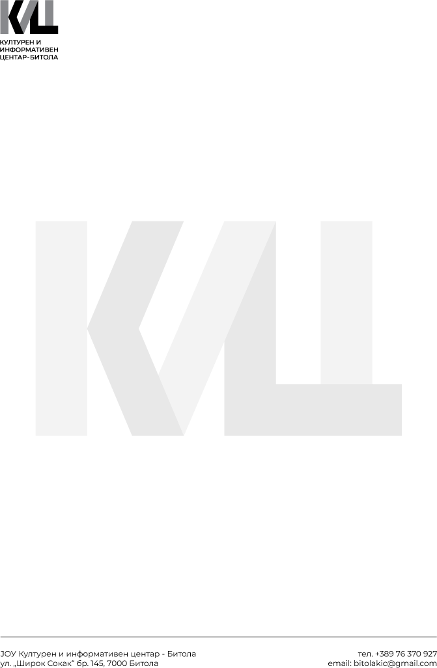
ЈОУ Културен и информативен центар Битола ул. „Широк Сокак“ бр 145 Битола bitolakic@gmail.com
+389 76 370 927

ИЗЈАВА

Здружението со
ЕМБС и адреса
Битола, застапувано од со ЕМБГ:
,изјавува дека по завршување на активноста во однос на проектот и учеството на БИТ ФЕСТ 2026 ќе достави детален извештај во однос на активностите кој ќе бидат реализирани од страна на истото, како и наративен и финансиски извештај, а финансиските средства што ќе ни бидат одобрени ќе бидат потрошени наменски.

Место и датум: Потпис:
Битола,

